|  |  |  |  |
| --- | --- | --- | --- |
|  |  |  | Persona al centro - Associazione per la Filosofia della Persona Associazione Nazionale  di Filosofia |
|  |  |  |  |

**Martedì 5 Aprile 2022**

**Ore 18.00**

**Sala Verde Palazzo Rinaldi Treviso**

**Presentazione del libro**

***“Persona. Centralità e Prospettive”***

Presenteranno il volume: Gregorio Piaia, Univ. Padova, Giuseppe Goisis, Univ. Ca’ Foscari Venezia, Luigi Vero Tarca, Univ. Ca’ Foscari Venezia.

Saranno presenti gli organizzatori: Lucia Stefanutti presidente Fondazione Stefanini e Roberto Prete vicepresidente Unione Giuristi Cattolici

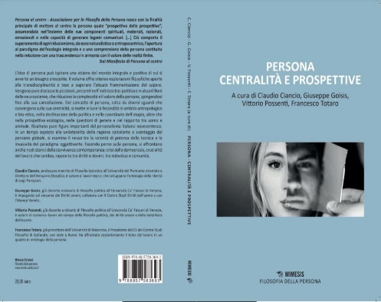

Ingresso libero fino ad esaurimento posti

su Zoom   
https://us02web.zoom.us/j/85838644769?pwd=djVCdkcyYklVWmE2N2pwcWFLVW9aQT09

per informazioni: [fondazionestefanini@libero.it](mailto:fondazionestefanini@libero.it)

con patrocinio: 